中国体育科学学会团体标准《身体素养评价指南
第1部分：成年人》编制说明
- 工作简况
- 任务来源
本标准为主动健康与老龄化科技应对专项——人体运动促进健康个性化精准指导方案关键技术研究（2018YFC20006）科技项目的阶段成果，由国家科技专项经费支持。
《身体素养评价指南 成年人》在中国体育科学学会2022年第一批团体标准制定计划中列入学会团体标准制定计划，项目编号为CSSS-2022-008。
- 起草人员及其所在单位
本标准的起草单位为：北京体育大学、北京大学、中国疾病预防控制中心慢病中心、国家体育总局体育科学研究所、万步健康科技有限公司、重庆大学。
本标准的主要起草人为：李红娟、张曌华、张留伟、王东敏、王馨塘、张涛。
- 主要工作过程
1）建组、现状预研与调研阶段（2019年12月-2021年3月）
首先，成立了标准编写小组。其次，在标准编写前期，采用文献综述、专家访谈、Delphi调查等多种形式获取信息，并经过归纳整理以及反复征求意见形成初步的成果，为标准编制提供依据，完成标准的初稿，并撰写标准立项申请书。
2）立项阶段（2022年3月-6月）
项目组组织标准讨论会对标准立项申请书及标准初稿进行多次讨论和修改后，向中国体育科学学会提交标准立项申请书及标准初稿。
3）起草阶段（2022年6月-9月）
根据专家评审意见对标准的初稿进行修订，形成《征求意见稿》，进行专家意见征询。
- 标准制定的目的和意义
身体素养是当前国际体育领域中具有重要影响的理念，贯穿于整个生命历程中，是解决当前身体活动不足以及一系列健康问题的新思路。身体素养是着眼于身体活动与积极生活方式的契合关系，立足人的全面发展，在身体活动认知、行为和身体能力等相互关联的多维度上提高个体的认知、激发活动动机、培养身体能力，促进终生积极活跃身体活动行为习惯的养成。
开展成年人身体素养评价指南研制，为了推动主动健康理念普及，有效、持续地促进成年人积极参与身体活动的行为、培养积极健康生活能力，保障“全民身体素养提升”战略目标的落实，有效促进“非医疗健康干预”的发展，同时也为逐步推进其他年龄段身体素养评价的规范标准研制提供参考依据。
- 编制原则、标准主要技术要求的依据（包括验证报告、统计数据等）及理由
- 编制原则
1）本标准按照GB/T 1.1—2020《标准化工作导则 第1部分：标准化文件的结构和起草规则》给出的规则编写；
2）本标准符合国家有关法律法规、强制性标准及相关产业政策要求；
3）本标准的制定工作遵循“统一性、协调性、一致性、规范性”的原则。
- 标准的主要内容及主要技术要求的依据（包括验证报告、统计数据等）
本标准规定了成年人身体素养的评价指标、评价工具及评价方法等内容。主要内容包括：
- 适用范围
本标准适用于20-59岁成年人身体素养的评价。
- 术语和定义
本标准给出了身体素养的定义
- 成年人身体素养评价指标体系
本标准提供了包含身体活动认知、身体活动相关行为及身体能力3个一级指标，身体活动知识、身体活动态度、身体活动意向、身体活动、身体活动风险预防行为、体型和身体成分、心肺耐力、力量素质、柔韧性、平衡能力和运动技能11个二级指标及23个三级指标的成年人身体素养测评体系；
- 成年人身体素养评价方法和评价工具
本标准制定了适用于20-59岁成年人身体素养评价的测评工具和综合评价的方法。
本标准制定的主要过程及技术依据：
1）文献综述
本标准对现有关于身体素养的文献进行检索和分析。以中国知网（CNKI）为中文检索数据库，Web of Science、PubMed、EBSCO - SPORTDiscus with Full Text为英文检索数据库，中文数据库检索词为：“身体素养”OR“体育素养”OR“physical literacy”，英文数据库检索词为：“physical literacy”。检索方式采用主题词与自由词结合，检索时间：英文数据库为1993年1月1日至2021年7月31日（1993年Whitehead在澳大利亚墨尔本举办的国际妇女体联协会的大会上提出“身体素养”理论），中文数据库为2014年1月1日至2021年7月31日（2014年“physical literacy”概念首次出现于国内）。同时应用参考文献回溯法，对纳入文献的参考文献进一步追溯和检索。
文献纳入标准：（1）研究类型包括同行评议、系统综述、横断面研究、实验研究、质性研究；（2）研究对象为各年龄段人群；（3）研究内容为“physical literacy”的概念内涵、理论基础、评价模型及体系研究、作用价值、现状调查研究以及干预研究；（4）中文或英文文献；（5）中文文献纳入核心期刊文章。
文献排除标准：（1）标题、摘要、关键词或全文中出现“physical literacy”，但是研究内容与之不相关；（2）仅研究“physical literacy”单个维度，如：知识维度；（3）介绍“physical literacy”促进的项目和宏观策略；（4）会议摘要、报告、图书章节、书评、报纸和专利；（5）排除非核心期刊论文及学位论文。
依据文献检索策略共检索到PL相关的文献4780篇。剔除重复后获得3785篇文献，阅读题目和摘要，初步获取282篇相关文献。然后下载并阅读全文，根据文献纳入和排除标准剔除不符合纳入标准的文献后，获得115篇以PL为主要研究内容的文献。通过分主题对文献进行分析梳理和分析后，提出了身体素养的定义：个体在整个生命历程中获取和理解身体活动与健康促进的信息，并运用这些信息维护和促进身体活动和健康的综合能力。在此基础上，结合现有的身体素养测评体系的文献研究初步形成了成年人身体素养评价指标体系理论结构模型以及确定了指标池（见附件1）。
- 专家访谈
利用CiteSpace V5.6 R5软件的“author”分析功能对“体质”与“身体活动促进”两个领域的相关文献进行分析，确定了14名相关专家，研究领域为身体活动、体质与健康促进（10人）、锻炼心理学、健康心理学（2人）、运动风险预防和评估（1人）和大众健身科学指导和医务监督（1人）。然后就成年人身体素养评价的意义、成年人身体素养的理论模型、评价指标及其指标合理性进行专家访谈，以确定成年人身体素养评价指标体系初稿。
3）Delphi法
本标准研制过程中采用了Delphi法对成年人身体素养评价指标体系中的指标进行优化和确定。
若同时满足指标入选率≥80%、中位数≥4、四分位数间距≤1及重要性评分为4分及以上的百分比≥75%，则纳入该指标；反之删除。此外，若其中一项不符合评价标准，则根据专家意见以及项目组讨论是否删除该指标。
基于2轮专家咨询意见的反馈、文献资料查阅以及项目小组讨论，首先修订了成年人身体素养评价的理论结构模型（如图1），并对初步确定的成年人身体素养评价指标体系进行调整和修订，形成了包含3个一级指标、11个二级指标和23个三级指标的成年人身体素养评价指标体系（见表1）。
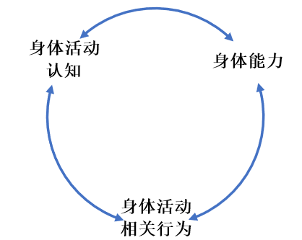
图1 成年人身体素养评价理论结构框架
表1 成年人身体素养评价指标体系
一级指标 | 二级指标 | 三级指标
身体活动认知 | 身体活动知识 | 促进健康的身体活动知识
 |  | 身体活动风险预防知识
 |  | 身体活动相关饮食营养知识
 | 身体活动态度 | 认知态度
 |  | 情感态度
 | 身体活动意向 | 参与身体活动的倾向
身体活动相关行为 | 身体活动行为 | 低强度身体活动
 |  | 中高强度身体活动
 |  | 静坐行为
 |  | 睡眠
 | 身体活动风险预防行为 | 身体活动方案
 |  | 身体活动装备与环境选择
 |  | 健康风险筛查
身体能力 | 体型和身体成分 | BMI
 |  | 腰围
 |  | 体脂率
 | 心肺耐力 | 最大摄氧量
 | 力量素质 | 上肢力量（握力、俯卧撑(男)/跪卧撑(女)）
 |  | 躯干力量（仰卧起坐）
 |  | 下肢力量（纵跳）
 | 柔韧性 | 坐位体前屈
 | 平衡 | 闭眼单脚站立
 | 运动技能 | 掌握并经常参加的运动项目
4）评价工具的研制以及验证
本研究依据前述成年人身体素养评价指标体系，构建成年人身体素养评价工具。本研究中成年人身体素养评估工具设计主要包括两个部分内容：第一，个人基本信息，包括人口学特征（年龄、性别、受教育程度、收入等）、体检、患病以及吸烟情况；第二，参考与本研究相关的问卷、量表、指南、书籍以及国民体质监测等内容，初步设计成年人身体素养评价工具中的核心内容——身体素养评估各维度的测评条目。
应用初步构建的成年人身体素养测评工具在广东、山西两地共完成了731名20-59岁成年人的有效数据收集，用于成年人身体素养工具的信效度检验。验证结果表明，成年人身体素养评价指标体系结构合理，成年人身体素养评价工具（附件3）可用于成年人身体素养的调查。
- 与有关法律、行政法规和强制性国家标准的关系
本标准内容符合国家现行法律、法规要求。本标准首次制定，与本行业现有的其他标准协调配套，没有冲突。
- 与国际标准化组织、其他国家或者地区有关法律法规和标准的比对分析
本标准在编制过程中未查询到相应的国际、国内标准，因此没有采标。
- 重大分歧意见的处理过程、处理意见及其依据
无
- 废止现行有关标准的建议
本标准为首次编制，不存在可废除的现行有关标准。
- 涉及专利的有关说明
无
- 宣贯及实施建议
（1）为了更好地实施本标准，建议宣传和推广身体素养理念。
（2）在具有代表性地区开展成年人身体素养测评试点工作，推广本标准，为后续依托于本标准建立我国成年人身体素养数据库提供依据。
- 其他应当予以说明的事项
提供的相关材料：
附件1 成年人身体素养评价指标理论结构模型1和指标池
附件2 成年人身体素养评价工具的信效度检验结果
附件3 成年人身体素养评价工具

附件1 成年人身体素养评价指标理论结构模型1和指标池
图2 成年人身体素养评价理论结构模型1
认知

身体能力

行为

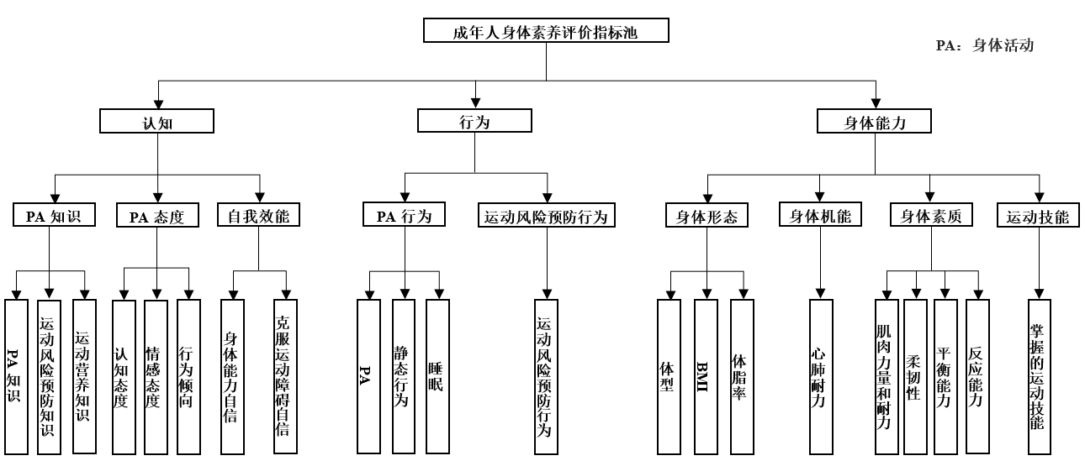
图2 成年人身体素养评价指标池

附件2 成年人身体素养评价工具的信效度检验结果
- 信度检验
身体素养测评工具的总体的内部一致性ω系数（95%CI）为0.49(0.40,0.57)，身体活动认知、身体活动相关行为和身体能力的三个维度各维度的内部一致性ω系数为0.49、0.70、0.64，该测评工具的内部一致性可接受。
- 效度检验
根据身体素养评价指标体系构建了验证性因子分析的初始模型（见图3）。初始模型分析结果显示，初始模型拟合效果不太理想。因此，根据MI指数对初始模型进行修正，模型修正后绝对拟合优度指标χ²/df=4.502，可接受；RMSEA=0.07、GFI=0.96、CFI=0.91、PNFI=0.64、PCFI=0.66，均满足适配标准（见表2）。总体而言，身体素养评价指标体系的模型拟合良好，具有较好的结构效度。
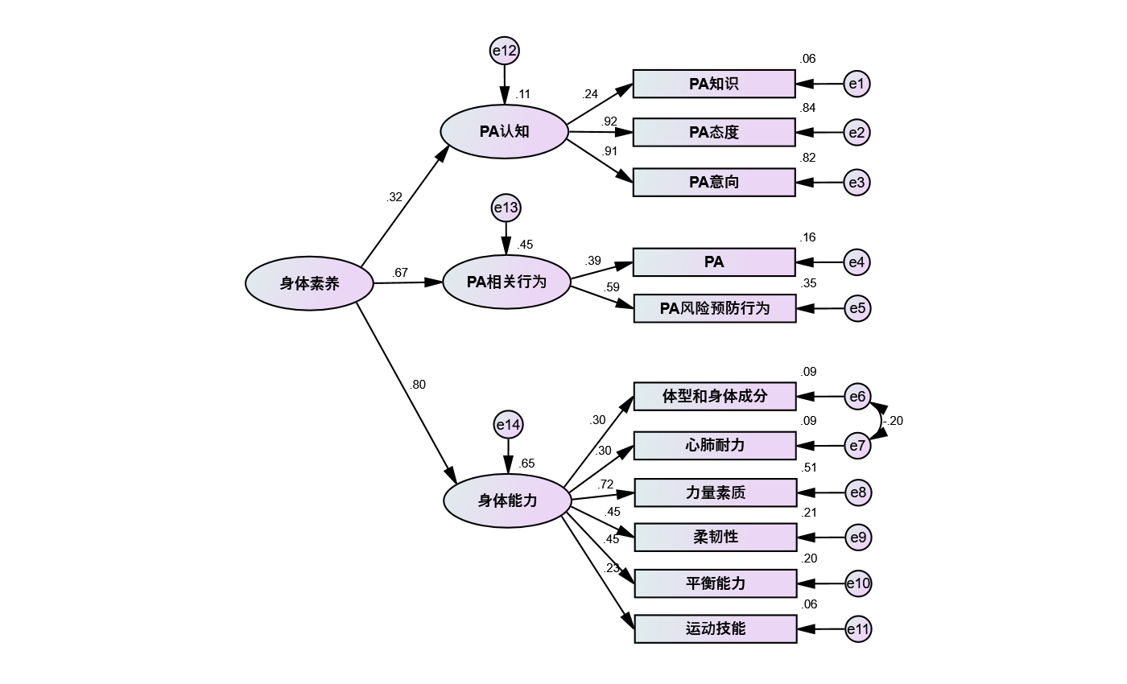
图b：修正后模型
图a：修正前模型
图3 身体素养结构模型图
表2 身体素养验证性因子分析模型整体拟合指标的结果
 | 绝对拟合优度指标 |  |  |  | 比较拟合优度指标 |  |  | 简约适配指标
 | χ²/df | RMSEA | GFI |  | NFI | CFI |  | PNFI | PCFI
模型修正前 | 5.027 | 0.07 | 0.95 |  | 0.86 | 0.89 |  | 0.64 | 0.66
模型修正后 | 4.502 | 0.07 | 0.96 |  | 0.88 | 0.91 |  | 0.64 | 0.66
适配标准 | <5 | <0.08 | >0.9 |  | >0.9 | >0.9 |  | >0.5 | >0.5

2.

附件3 成年人身体素养评价工具
亲爱的朋友，您好！规律的身体活动，良好的身体素养已经成为健康生活的代名词，您有规律的身体活动吗？您的身体素养如何呢？我们诚邀您作为中国成年人代表参与此次身体素养状况调查，请您花大约15分钟时间填写以下问卷，您的参与将为我们了解国人身体素养现状并制定身体素养改善的相关政策提供重要依据。所有问题请您如实填答，我们将严格保护您的个人信息，不会对您产生任何不利影响。感谢您的大力支持与配合！

【填表说明】
- 答案无对错之分，但一定要准确反映被调查人员的真实情况。
- 本问卷中的题型分为2类：一类为选择题，另一类为填空题。
- 选择题：请在相应选项的方框（☐）上打“√”。
- 填空题：请在相应的横线上（ ）或表格内填写文字或数字。
- 选择“其他”选项请在选项后的横线上（ ）给予具体说明。

被调查人员签名：
调查日期： 年 月 日

第一部分：基本信息
1 您的性别：☐男 ☐女
2 您的出生年月： 年 月
3 现居住省市： 省 市 县（区）
4 您的民族：
☐汉族 ☐回族 ☐壮族 ☐满族 ☐其他民族 （请写出民族全称）
5 您的受教育程度：
☐未上过学 ☐小学 ☐初中 ☐高中（职高/中专） ☐本科（大专）
☐研究生及以上
6 您的职业（退休前职业）：
☐国家机关、党群组织、企业、事业单位负责人
☐专业技术人员
☐办事人员和有关人员
☐商业、服务业人员
☐农、林、牧、渔、水利业生产人员
☐生产、运输设备操作人员及相关人员
☐不便分类的工作
7 您个人可支配的月收入：
☐3000元以下 ☐3001—6000元 ☐6001-9000元 ☐9000元以上
8 您的体检情况：
☐每年都体检 ☐每两年体检一次
☐体检过但是不规律 ☐从来不体检
10 您最近一次体检发现健康问题有哪些：
☐无任何健康问题 ☐肥胖 ☐高血压 ☐动脉粥样硬化 ☐糖尿病
☐高血脂症 ☐心力衰竭 ☐心脏病 ☐冠心病 ☐其他 （必填）
11 您的吸烟情况：
☐从不吸烟 ☐戒烟＞1年 ☐戒烟≤1年 ☐仍然吸烟
第二部分：身体素养调查
A 下列是关于身体活动知识掌握情况的表述，请在您认为正确的选项前打“√”。
A1 您认为成年人规律进行身体活动的好处是（ ）（多选）
☐促进骨骼健康 ☐改善生活质量 ☐减少慢性疾病 ☐降低抑郁风险
☐预防及控制肥胖 ☐改善认知功能 ☐不知道
A2 您认为普通成年人运动后合理的能量摄入理应是（ ）（单选）
☐主要摄入碳水化合物（主食），控制蛋白质（奶类、蛋类、肉类）和脂肪的摄入
☐主要摄入蛋白质，控制碳水化合物和脂肪摄入
☐主要补充碳水化合物、蛋白质、水分和维生素，控制脂肪摄入
☐不知道
A3 您认为下列哪些方式可以提高身体活动水平（ ）（多选）
☐扫地、拖地 ☐跳广场舞 ☐步行上下班 ☐爬楼梯 ☐不知道
A4 您认为肌肉拉伤后应该如何做（ ）（多选）
☐一旦出现疼痛立即停止运动 ☐在痛点处冷敷 ☐在痛点处揉搓
☐在痛点处热敷 ☐不用管，继续运动 ☐不知道
A5 您想要提高有氧耐力，您会选择以下哪些项目（ ）（多选）
☐游泳 ☐俯卧撑 ☐慢跑 ☐平板支撑 ☐不知道
A6 您想要提高肌肉力量，您会选择以下哪些项目（ ）（多选）
☐游泳 ☐俯卧撑 ☐慢跑 ☐平板支撑 ☐不知道
A7 关于运动补水，您认为下列做法正确的是（ ）（多选）
☐运动中应采用少量多次的方式补水 ☐运动中不能喝水，否则会引起腹痛
☐运动强度小，持续时间短，出汗量少，补充纯净水即可
☐运动强度大，持续时间长，出汗量多，最好补充淡盐水或功能性饮料
☐不知道
A8 为了避免运动风险的发生，您认为应该采取的措施有（ ）（多选）
☐制定适合的运动方案 ☐运动前充分热身 ☐首次运动前进行健康筛查
☐炎热天气下运动 ☐运动中监控心率和血压 ☐不知道
A9 您认为运动中可以通过哪些简易方式来判断运动强度是否合适？（）（多选）
☐心率 ☐出汗量 ☐呼吸频率 ☐主观感受（如：轻松、稍累等） ☐不知道
A10 为获得基本的健康效益，您认为成年人每周至少应有（ ）分钟的中等强度运动（如：健步走、太极拳）（单选）
☐60 ☐120分钟 ☐150分钟 ☐180分钟 ☐不知道
A11 为增加肌肉力量和耐力，您认为成年人每周至少应有（ ）天的力量练习（单选）
☐1天 ☐2天 ☐3天 ☐4天 ☐不知道
A12您认为避免运动后肌肉酸痛的正确做法是（ ）（多选）
☐从事新的运动项目时，运动时间长，运动强度大
☐运动后有足够的放松和拉伸活动
☐增加运动量和运动强度时循序渐进
☐不知道

B 下列是关于参与身体活动的态度与意向的表述，请在最符合您实际情况的选项上打“√”。
题项 | 完全  不同意 | 不太同意 | 一般 | 比较  同意 | 完全  同意
B1 进行规律的身体活动是有用的 | ☐ | ☐ | ☐ | ☐ | ☐
B2 我非常乐意进行规律的身体活动 | ☐ | ☐ | ☐ | ☐ | ☐
B3 进行规律的身体活动是有趣的 | ☐ | ☐ | ☐ | ☐ | ☐
B4 我愿意投入时间和精力进行身体活动 | ☐ | ☐ | ☐ | ☐ | ☐
B5 进行规律的身体活动是明智的 | ☐ | ☐ | ☐ | ☐ | ☐
B6 参与规律的身体活动会感到很痛苦 | ☐ | ☐ | ☐ | ☐ | ☐
B7 我宁愿睡觉也不愿意进行身体活动 | ☐ | ☐ | ☐ | ☐ | ☐
B8 进行身体活动时会感到既放松又享受 | ☐ | ☐ | ☐ | ☐ | ☐
C 下列是关于身体活动行为的调查。请在对应的选项中填写您的答案或打“√”。
大强度身体活动是指让您呼吸较正常更为急促的活动；中等强度身体活动是让您呼吸比正常费力一些的活动；低强度身体活动是日常生活中没有负担且不费力的活动。请只考虑那些每次至少持续10分钟的身体活动。
C1 您现在是否上班、做农活或从事志愿服务工作？
☐是 ☐否（跳至C3：交通相关的身体活动）
C2 在过去的1周中，您进行下列工作相关的身体活动情况：
 | 天数（天） | 平均每天活动时间（分钟）
1）大强度身体活动（如：搬重物、装卸货物等）
2）中等强度身体活动（如：搬轻物，不包括走路）
3）每次步行至少10分钟（不包括上下班路上的步行）
4）保持站立（如：售货、收银、上课）
C3 在过去的1周中，您进行下列交通相关的身体活动的情况：
（交通中的身体活动包括上下班、购物、去电影院等）
 | 天数（天） | 平均每天活动时间（分钟）
1）自驾、骑电动车、乘坐机动车，如：公交、地铁、出租车（包括车内战立和坐着的时间）
2）骑自行车（每次至少10分钟）
3）步行（每次至少10分钟）
C4 在过去的1周中，您进行下列家务相关的身体活动的情况：
 | 天数（天） | 平均每天活动时间（分钟）
1）大强度室外活动（如：搬重物、铲雪等）
2）中等强度室外活动（如：搬轻物、打扫楼梯）
3）中等强度室内活动（如：手洗衣服、拖地等）
4）室内轻微活动（如：做饭、洗碗、整理床铺等）
C5 在过去1周中，您进行下列娱乐休闲相关的身体活动的情况：
 | 天数（天） | 平均每天活动时间（分钟）
1）休闲娱乐时间的步行（如：散步、逛街、串门等，不包括工作、家庭、交通中的步行）
2）中等强度活动（如：太极、交谊舞、慢速游泳等）
3）大强度运动（如：跑步、快速游泳、踢足球、打篮球、跳绳、快速骑单车等）
C6 在过去的1周中，您进行下列静态行为（如：坐/躺着看书、办公、玩手机等）的时间：
C6-1 您在工作日中平均每天的静态行为时间是 小时 分钟。
C6-2 您在周末中平均每天的静态行为时间是 小时 分钟。
C7 在过去的1周中，您的睡眠时间是：
C7-1 您在工作日中平均每天的睡眠时间是 小时 分钟。
C7-2 您在周末中平均每天的睡眠时间是 小时 分钟。
D 下列是关于身体活动风险预防行为的调查。请在对应的选项中填写您的答案或打“√”。
D1 您在首次参与运动前是否进行过医学健康筛查（如：体检、健康状况自评），了解自己的健康状况（ ）
☐是 ☐否
D2 您在首次进行规律运动前是否进行过相应的体质与运动能力（如：心肺功能测试）检查（ ）
☐是 ☐否
D3 您在首次进行规律运动前是有适合自身情况的运动方案和计划（ ）
☐是 ☐否
D4为了避免运动风险或运动损伤，您通常会（ ）（多选）
☐运动前会留意运动场地及周围是否安全情况 ☐运动前会检查所用器材
☐在高温、严寒和雾霾天气时，通常避免在户外运动 ☐穿着舒适的运动鞋服
☐以上都没有
D5 您在每次运动前是否会有5-10分钟的热身运动（如慢跑、拉伸四肢）？（ ）
☐总是 ☐经常 ☐有时 ☐很少 ☐从不
D6 您进行运动时是否会进行心率监测（如：采用智能手环监测心率）？（ ）
☐总是 ☐经常 ☐有时 ☐很少 ☐从不
D7 您进行运动后是否会进行5-10分钟的放松（如拉伸）？（ ）
☐总是 ☐经常 ☐有时 ☐很少 ☐从不
E 下列是关于身体能力的调查。请在对应的选项中填写您的答案或打“√”。
【说明】 E1为个人问卷填写，E2-E6位现场测试内容。
E1 您经常参加的运动项目有（ ）
☐不参加运动 ☐广场舞 ☐健步走 ☐羽毛球 ☐篮球 ☐足球
☐柔力球 ☐太极拳 ☐跑步 ☐其他 （请写出具体名称）
E2 体型和身体成分
E2-1 BMI Kg/m²
测试方法：BMI通过公式：身高/体重²计算获得。
E2-2 腰围 厘米（保留1位小数）
测试方法：采用软尺测量
E2-3 体脂率 %
测试方法：生物电阻抗法、双能射线测试房
E3 心肺耐力
最大摄氧量： 升/分钟 或台阶指数：
测试方法：二级定量负荷功率车、平板试验、1公里走、台阶测试
E4 力量素质
E4-1 握力 千克（测量优势手，保留1位小数）
E4-2 俯卧撑（男） 个；跪卧撑（女） 个
E4-3 仰卧起坐 个
E4-4 纵跳 厘米（保留1位小数）或深蹲 个
E5 柔韧性
坐位体前屈 厘米（保留1位小数）
或坐位体前屈（ ）
A.指尖未超过脚踝 A.指尖超过脚踝但未能触墙 B.指尖触墙 C.手指触墙
D.手掌触墙
E6 平衡能力
闭眼单脚站立 秒（不保留小数位）

